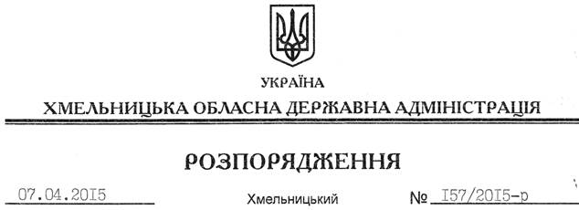

Про створення штабу при обласній державній адміністрації для координації виконання робіт із будівництва інженерних споруд з метою зміцнення обороноздатності держави

Відповідно до статей 6, 39 Закону України “Про місцеві державні адміністрації”, постанови Кабінету Міністрів України від 18 березня 2015 року № 107 “Деякі питання забезпечення у 2015 році будівництва інженерних споруд з метою зміцнення обороноздатності держави”, пункту 4 Протоколу наради від 24 березня 2015 року “Щодо стану виконання місцевих бюджетів у 2015 році та реалізації реформи міжбюджетних відносин, у тому числі використання отриманого додаткового ресурсу, вдосконалення системи надання житлових субсидій населенню, питань матеріально-технічного, ресурсного та іншого забезпечення будівництва фортифікаційних споруд”, яке відбулося під головуванням Прем’єр-міністра України А.Яценюка:
1. Утворити при обласній державній адміністрації штаб для координації виконання робіт із будівництва інженерних споруд з метою зміцнення обороноздатності держави згідно з додатком.
2. Контроль за виконанням цього розпорядження покласти на заступника голови облдержадміністрації відповідно до розподілу обов’язків.

Голова адміністрації М.Загородний

